信息化中心 | 文档编号 |  | 版本 | A1 | 密级 | 商密A
信息化中心 | 项目名称 | 报修系统
信息化中心 | 项目来源
QR-RD-022(Ver1.2)

报修系统
详细设计说明书

(内部资料 请勿外传)

编 写： | 苏勇刚 | 日 期： | 2018/5/14
检 查： |  | 日 期：
审 核： |  | 日 期：
批 准： |  | 日 期：

常州轻工职业技术学院

版权所有 不得复制

文档变更记录
序号 | 变更（+/-）说明 | 作者 | 版本号 | 日期 | 批准
1
2

目 录
1. 引言 4
1.1 编写背景和目的 4
1.2 术语表 4
1.3 参考资料 4
1.4 使用的文字处理和绘图工具 4
2. 全局数据结构说明 4
2.1 常量 4
2.2 变量 5
2.3 数据结构 5
3. 模块设计 5
3.1 用例图 5
3.2 功能设计说明 6
3.2.1 模块报修 6
3.2.2 模块维修 7
4. 接口设计 9
5. 业务逻辑设计 10
6. 数据库设计 10
7. 系统安全保密设计 10
7.1 说明 10
7.2 设计 10
7.2.1 数据传输部分 10
7.2.2 身份验证部分 10
8. 系统性能设计 11
9. 系统出错处理 11

引言

编写背景和目的
本详细设计说明书编写的背景是为方便全校师生报修和后勤人员管理好维修队伍，信息化中心为此开发报修系统；目的是说明系统两个模块（报修和维修）的设计考虑，包括程序描述、输入/输出、算法和流程逻辑等，为软件编程和系统维护提供基础。本说明书的预期读者为系统设计人员、软件开发人员、软件测试人员和项目评审人员。

术语表
序号 | 术语或缩略语 | 说明性定义
1 | PM | Project Manager,项目经理

参考资料
资料名称 | 作者 | 文件编号、版本 | 资料存放地点
保修单 | 后勤处管理人员 | NO1. | 后勤处
需求说明书 | 信息化中心人员 | NO2. | 信息化中心

使用的文字处理和绘图工具
文字处理软件：[编写设计文档使用的文字处理软件Office ]
绘图工具：[使用的UML工具Visio]

全局数据结构说明

常量
包括数据文件名称及其所在目录，功能说明，具体常量说明等。
数据库名称： repair

变量
上传文件地址： upload_url e.g: assets/img

数据结构

包括数据结构名称，功能说明，具体数据结构说明（定义、注释、取值）等。

模块设计

用例图
用户用例图：
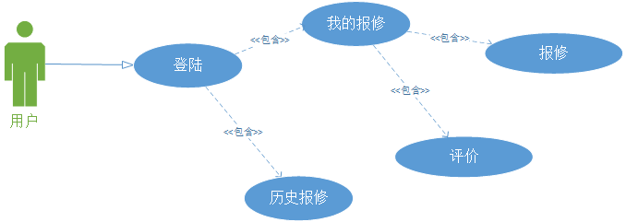
系统管理员用例图：
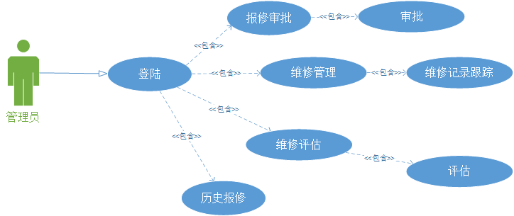

功能设计说明

模块报修

子模块报修

设计图
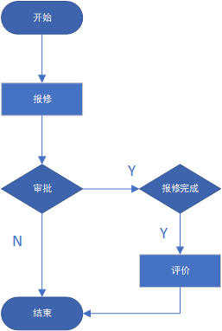

功能描述
用户登陆系统，对生活中的耐用可维修的物品，进行填写报修。等待管理员审批，若不同意，报修单进入不予处理状态，报修完结；若同意，报修单进行处理状态；然后管理员维护报修的维修状态。若维修状态为完成，用户可对报修单评价。

输入数据
用户输入的数据是基本报修信息（报修内容、区域、详细地址和联系方式）
联系方式：有效11位、无字母且开头为1

输出数据
数据的是报修单信息（报修内容、区域、详细地址和联系方式以及报修状态），以列表的形式展现（后续以其他形式展现报修信息）

数据设计
报修表（报修内容描述，区域，详细地址，联系方式，维修信息）

模块维修

子模块维修

设计图
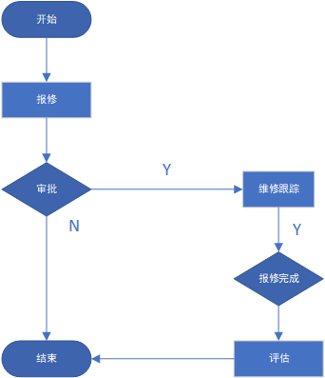

功能描述
管理员登陆系统，对报修单进行审批。若审批不同意，维修单进入不予处理状态，维修完结；若同意，维修单进行处理状态。然后管理员维护报修的维修状态。若维修状态为完成，管理员对维修单进行评估和评价。

输入数据
审批基本信息 (检修人)
维修单基本信息（使用材料、维修结果）
评估维修工基本信息 （评价等级、工作量）

输出数据
数据的是维修单信息（报修内容、区域、详细地址、联系方式、维修状态和使用材料以及维修结果），还有评估单信息（评价等级、工作量），以列表和表格的形式展现。

业务算法和流程
从业务角度详细描述根据输入数据产生输出数据的业务算法和流程。

数据设计
维修表（报修内容，区域，详细地址，联系方式，使用材料，维修结果）
评估表 （评价等级、工作量）

源程序文件说明
报修后台文件目录：
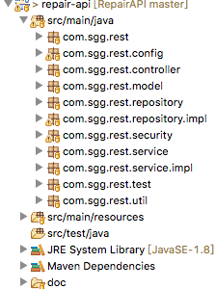
报修前台文件目录：

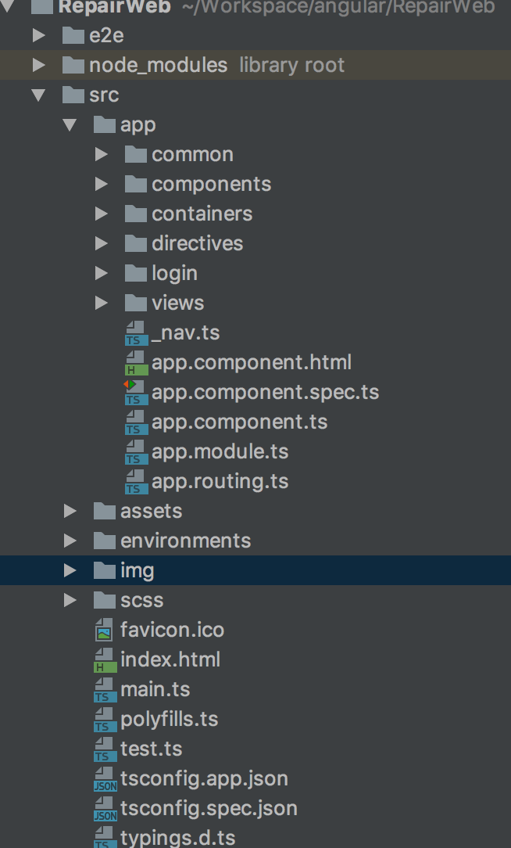

接口设计
详见[报修接口文档]

业务逻辑设计
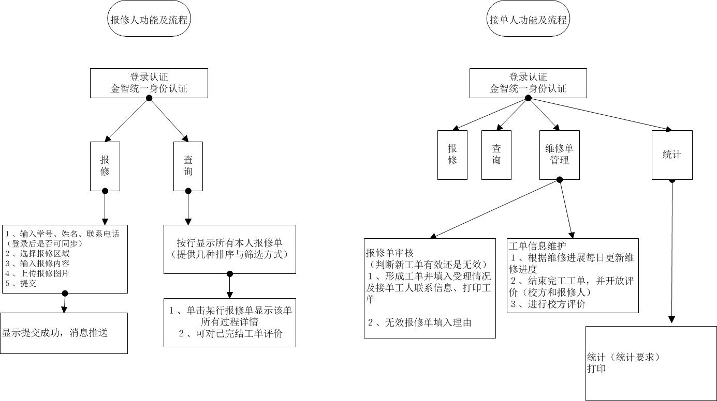

数据库设计
详见[报修系统数据库设计与界面原型]

系统安全保密设计

说明
鉴于用户数据的安全,需要考虑访问安全的问题.

设计
分为数据传输部分，身份验证部分（token 认证）

数据传输部分
数据以http协议传输

身份验证部分
token认证（后续会考虑验证码）

系统性能设计
并发量、缓存机制

系统出错处理
例如：为了在系统出现异常情况下给用户以明确的提示，可采用两种方式予以提示：
使用统一的错误界面提示，该弹出框错误页面位于页面的右下角且显示三秒自动消失。错误界面样式如下图9-1所示：
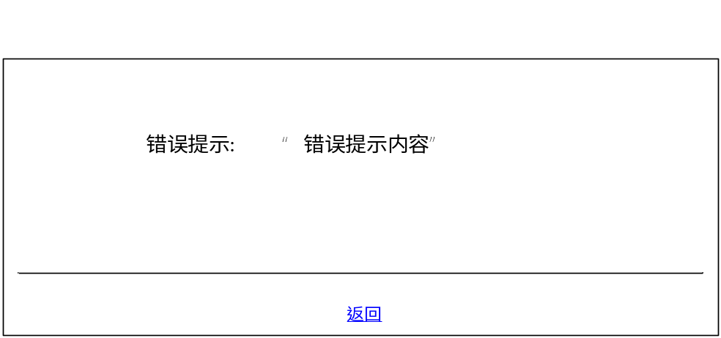
9-1错误提示界面

